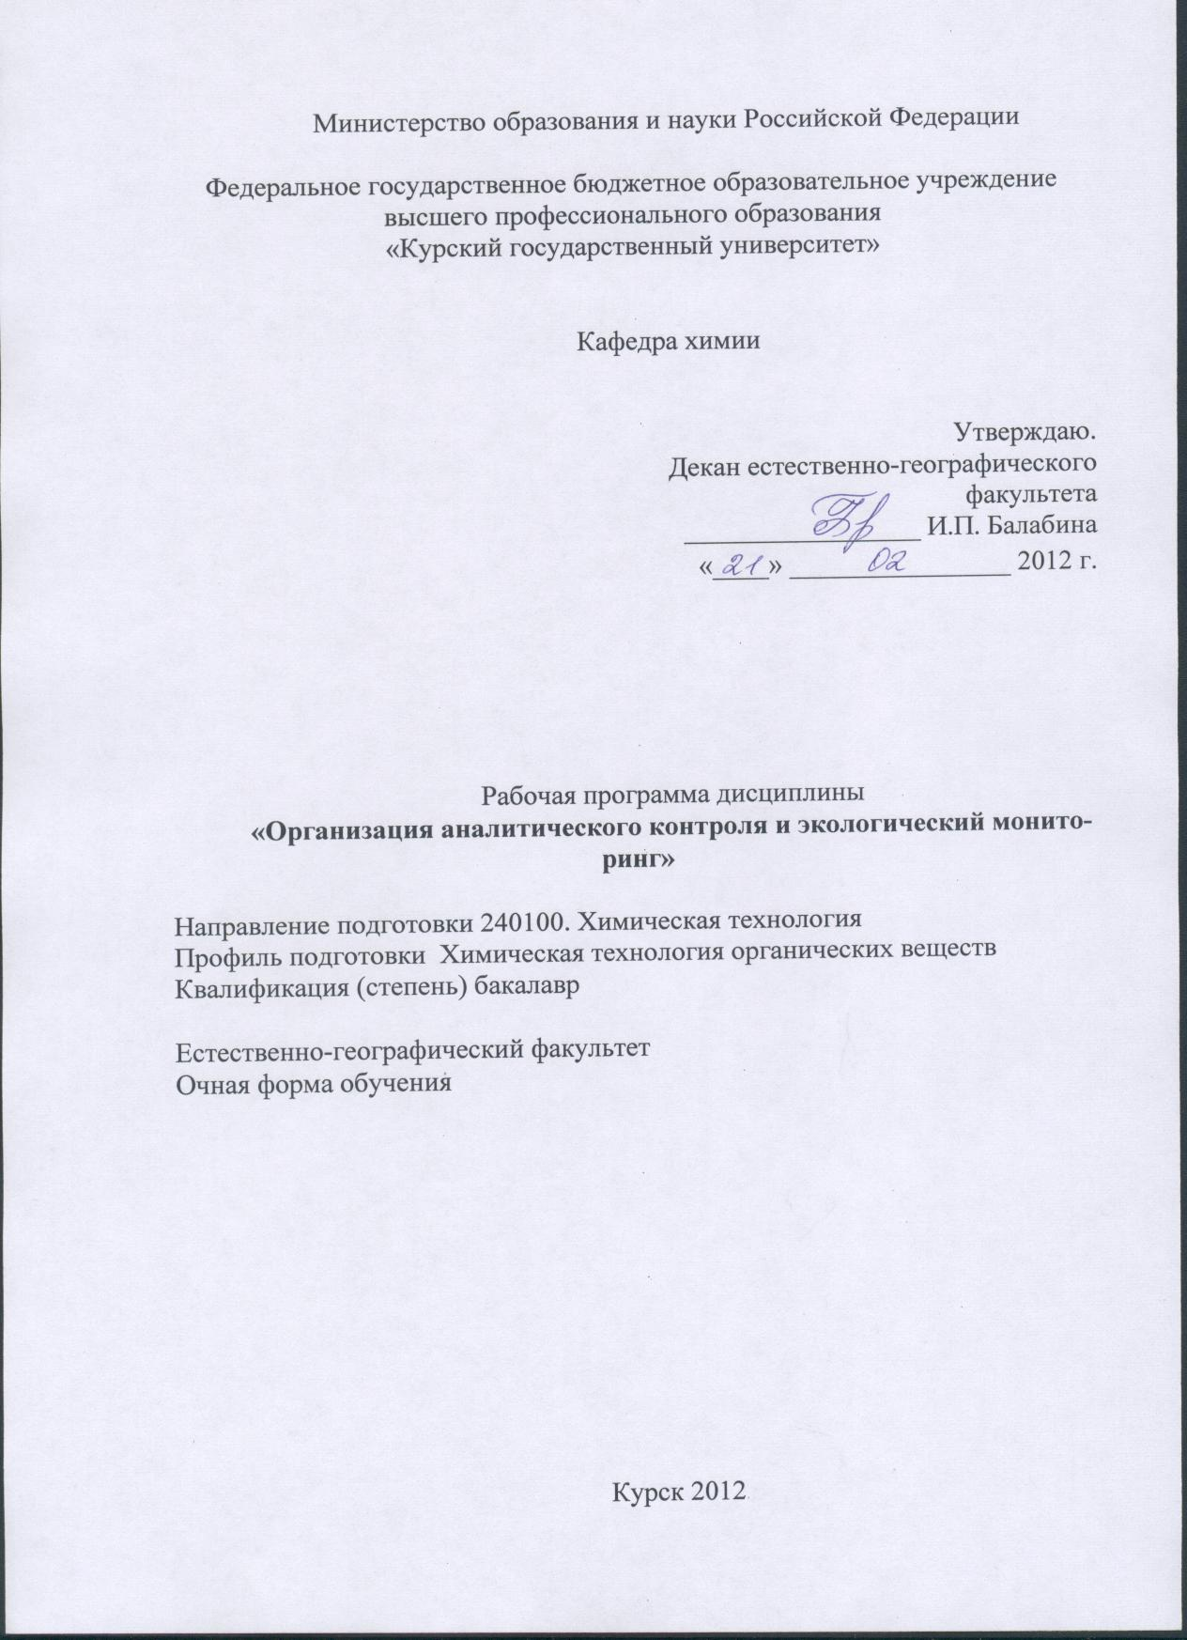

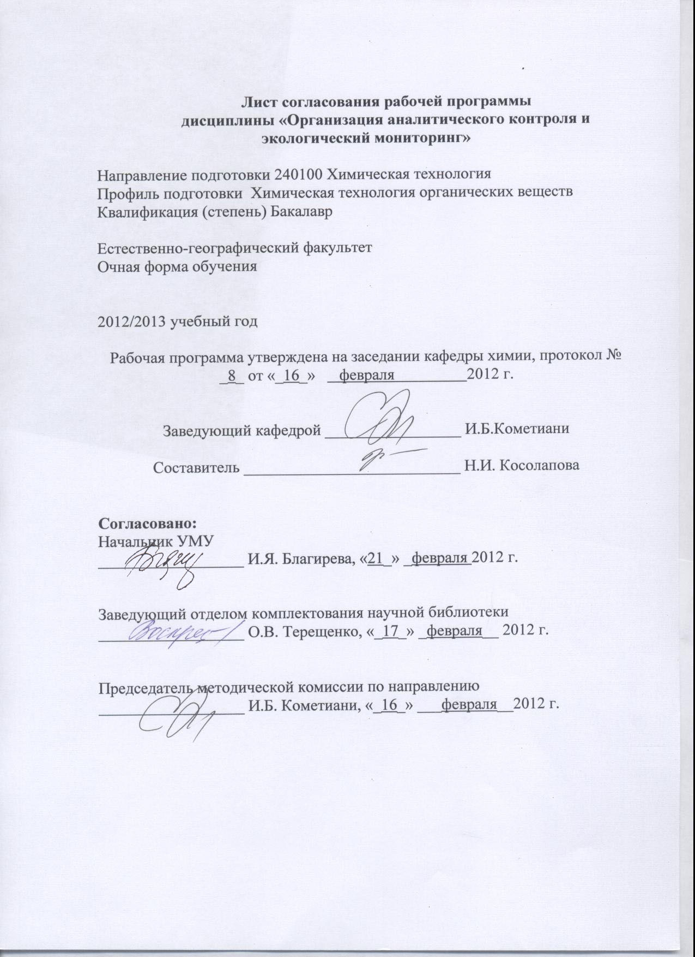

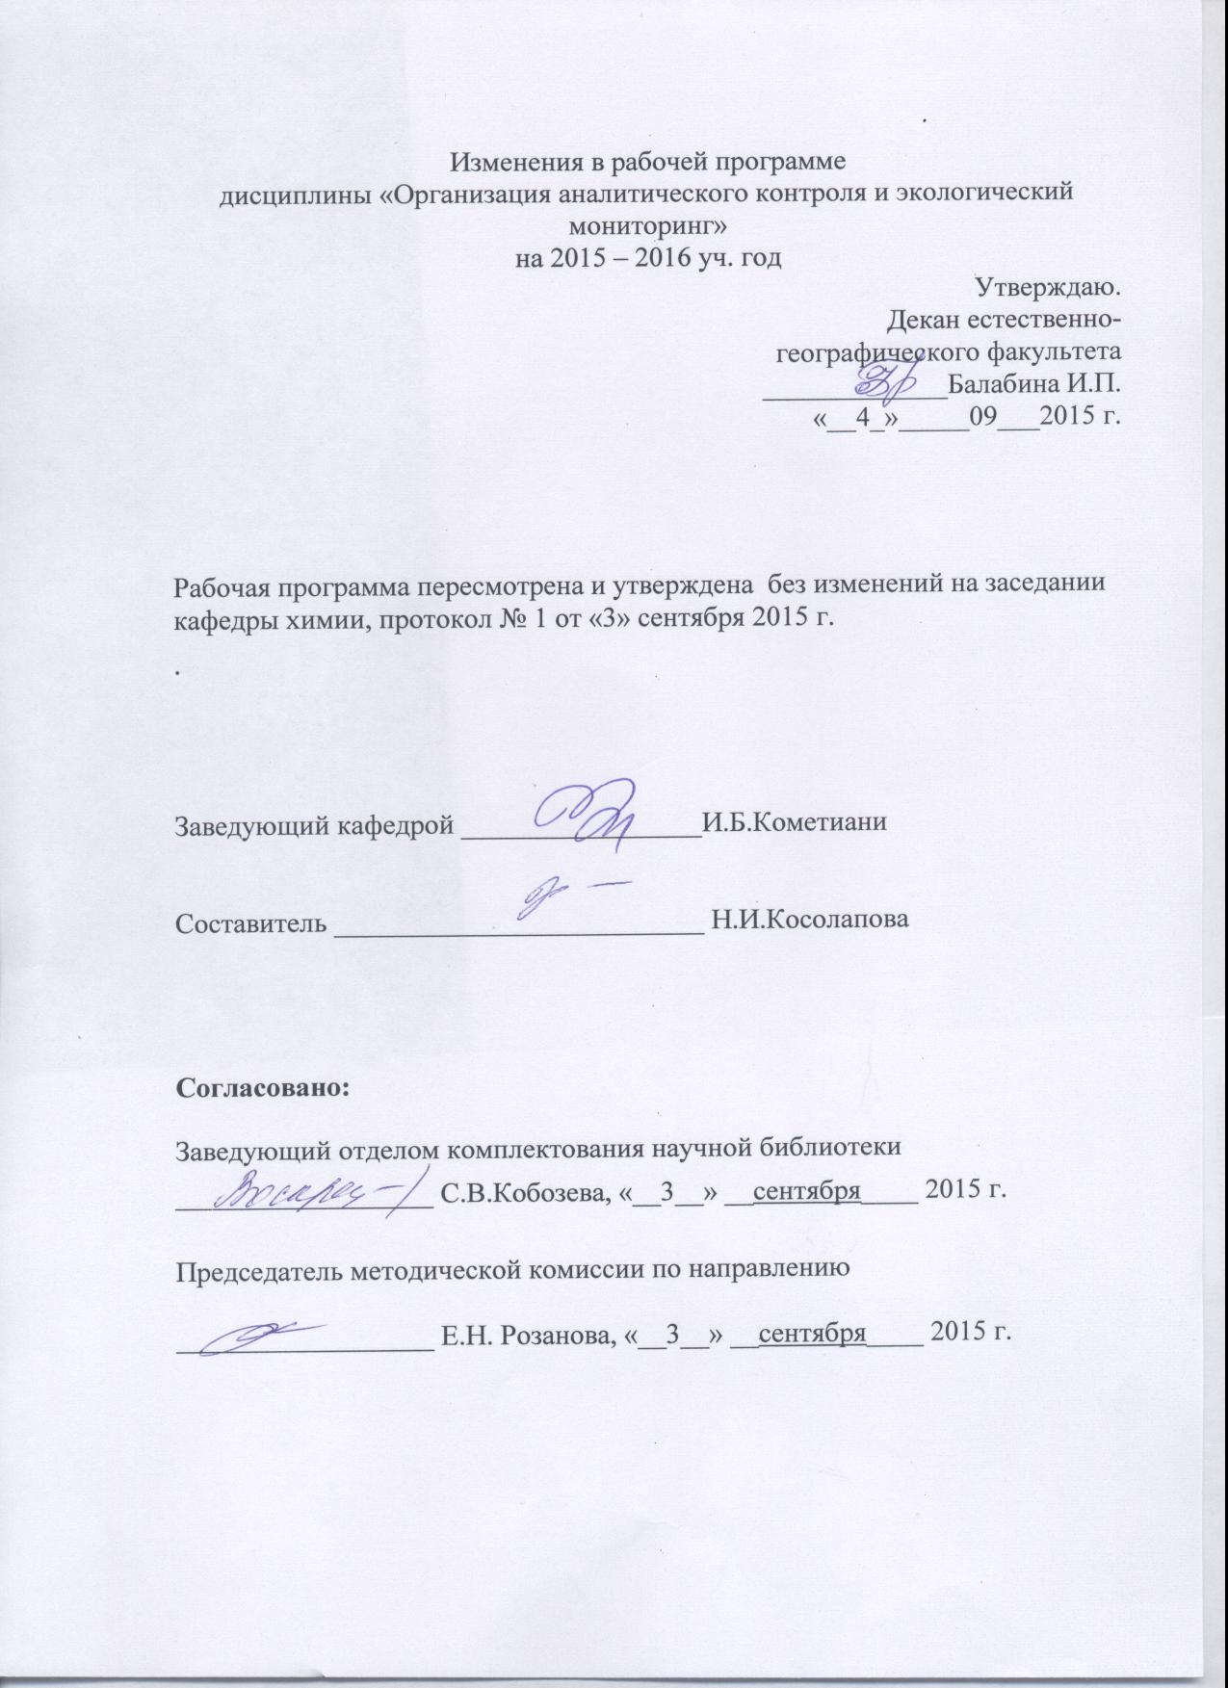

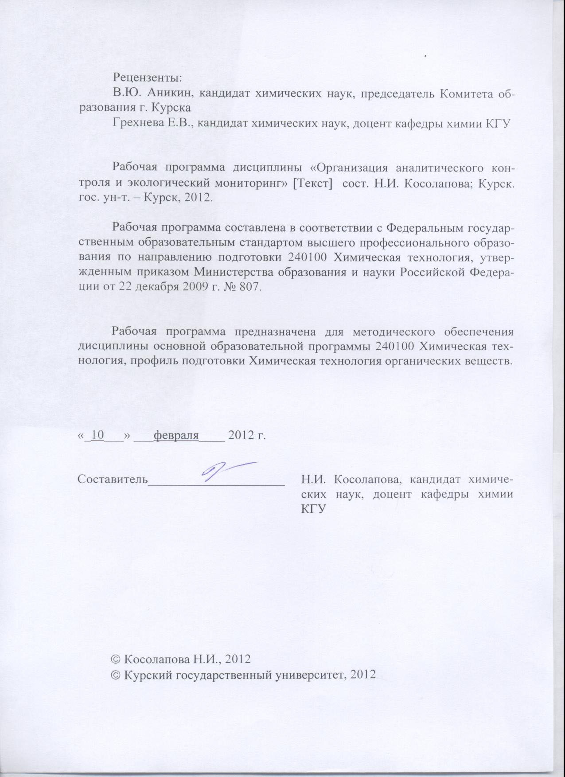

Пояснительная записка

1. Место дисциплины в структуре основной образовательной программы, в модульной структуре ООП
Дисциплина «Организация аналитического контроля и экологический мониторинг» включена в вариативную часть математического и естественнонаучного цикла основной образовательной программы.
Изучение данного курса базируется на знаниях, умениях и навыках, полученных при изучении дисциплин: «Математика», «Аналитическая химия и ФХМА», «Экология».
Дисциплина «Организация аналитического контроля и экологический мониторинг» является основой для выполнения бакалаврской работы.
Общая трудоемкость дисциплины 4 зачетные единицы (144 академических часов).
2. Цель и задачи изучения дисциплины
Цель изучения дисциплины - сформировать у обучающихся представление о комплексном подходе к функционированию испытательных аналитических лабораторий.
Задачи изучения дисциплины:
- научиться базовым приемам применения аттестованных методик, а также иных научно-обоснованных приемов и методов при анализе объектов окружающей среды;
- сформировать у обучающихся навык планирования и проведения испытаний нестандартных объектов на основе комплекса рациональных приемов пробоподготовки и применения соответствующих средств измерений;
- научиться критически оценивать потенциальные возможности и ограничения применяемых методик и оборудования для решения отдельных экспериментальных задач.
3. Требования к входным знаниям, умениям, компетенциям
Приступая к освоению дисциплины, обучающийся должен:
-знать: основные стехиометрические законы химии, алгоритмы решения типовых расчетных задач, основы экологического мониторинга.
- уметь работать с химической посудой, пользоваться лабораторным оборудованием;
- владеть методикой работы с учебной и научной литературой, технической документацией, методами химических и математических расчетов.
4. Ожидаемые результаты образования и компетенции по завершении освоения учебной дисциплины
В результате изучения дисциплины обучающийся должен продемонстрировать следующие образовательные результаты:

№ п/п | Формируемые компетенции |  | Образовательные результаты
№ п/п | индекс | Компетенция | индексы
№ п/п | индекс | Компетенция | З | У | В
1 | ПК-22 | способен проводить стандартные и сертификационные испытания материалов, изделий и технологических процессов | З-1  З-2  З-3  З-4 | У-1  У-2  У-3 | В-1  В-2  В-3  В-4
2 | ПК-23 | способен использовать знание свойств химических элементов, соединений и материалов на их основе для решения задач профессиональной деятельности | З-1  З-2  З-3  З-4 | У-1  У-2  У-3 | В-1  В-2  В-3  В-4
Расшифровка индексов:
- знать
основы охраны труда при проведении анализов, (З-1)
функции, права и обязанности сотрудников испытательных лабораторий, (З-2)
правила отбора проб и проведения пробоподготовки, (З-3)
нормативную, законодательную и методическую базу в области аналитического контроля (З-4);
-уметь
планировать эксперимент, (У-1)
грамотно работать с реактивами и оборудованием, (У-2)
выбирать подходящую аналитическую методику, в соответствии с задачами конкретного аналитического исследования (У-3);
- владеть
навыками проведения аналитических испытаний, (В-1)
осуществления внутреннего контроля качества выполненных измерений, (В-2)
обработки полученных результатов, осуществления расчётов метрологических характеристик анализа, (В-3)
ведения отчетной документации. (В-4)
5. Структура дисциплины
Система менеджмента качества. Порядок применения международных и региональных стандартов в Российской Федерации. Государственная система обеспечения единства измерений. Средства измерений. Образцы сравнения и стандартные образцы. Методики выполнения измерений, их аттестация. Статистические методы контроля качества. Контроль и обеспечение качества. Персонал. Отбор, обработка и подготовка проб. Организация и техника лабораторных работ. Оборудование. Реактивы и работа с ними. Охрана труда.
6. Основные образовательные технологии
Лекции, объяснительно-иллюстративный метод с элементами проблемного изложения, лабораторно-практические занятия, активные и интерактивные методы: экскурсии в измерительные лаборатории, деловые игры, решение ситуационных задач, диспуты, реферативная работа, исследовательская работа.

7. Формы контроля
Оценка качества освоения дисциплины «Организация аналитического контроля и экологический мониторинг» включает текущий контроль успеваемости (собеседование, защита лабораторного практикума, контрольные работы, коллоквиумы, тестирование, подготовка информационных сообщений) и промежуточную аттестацию – экзамен.
Критерии оценки индивидуальных образовательных результатов (достижений) определяются в соответствии с положением о балльно - рейтинговой системе и технологической картой дисциплины.

Содержание дисциплины

Введение
Основные понятия дисциплины. Принципы работы Испытательных лабораторий (центров) осуществляющих экологический мониторинг

Раздел 1. Персонал
Функции, права и обязанности сотрудников испытательных лабораторий. Требования к компетентности и квалификации персонала с учётом задач политики в области качества. Уровни квалификации и опыта, необходимые для назначения на ключевые места в лаборатории. Обучение и повышение квалификации служебного персонала. Допуск к выполнению испытаний. Индивидуальный контроль компетентности и квалификации. Инструктаж по правилам техники безопасности, пожарной безопасности, применению средств индивидуальной и коллективной защиты.

Раздел 2. Охрана труда
Охрана труда. Санитарно-гигиенические нормы и правила. Гигиенические требования к микроклимату производственных помещений. Техника безопасности. Противопожарные мероприятия. Безопасные методы отбора проб для анализа, перевозка и хранение проб. Правила работы с огне и взрывоопасными веществами. Правила работы с едкими и токсичными веществами. Оказание первой доврачебной помощи при несчастных случаях. Применение средств индивидуальной и коллективной защиты.

Раздел 3. Методики выполнения измерений, их аттестация
Виды технического анализа. Методики количественного химического анализа. Разработка методик. Содержание и порядок проведения метрологической экспертизы. Валидация (оценка пригодности) методик. Избирательность и специфичность (описание измеряемой величины) диапазон рабочих измерений. Калибровка и прослеживаемость. Смещение. Линейность. Предел определения/предел обнаружения. Устойчивость. Прецизионность.
Применение оценок повторяемости, воспроизводимости и правильности при оценивании неопределенности измерения. Точность (правильность и прецизионность) методов и результатов измерений (Определения. Основной метод определения повторяемости и воспроизводимости стандартного метода измерений. Промежуточные показатели прецизионности стандартного метода измерений. Основные методы определения правильности стандартного метода измерений. Альтернативные методы определения прецизионности стандартного метода измерений. Использование значений точности на практике).

Раздел 4. Организация и техника лабораторных работ
Техника лабораторных работ. Требования технических норм и требований к рабочему месту. Выделенные лабораторные зоны. Ограничения допуска в отдельные зоны лаборатории. Особенности выполнения работ в лабораториях технического анализа. Оформление документации в заводских лабораториях. Отчеты об испытаниях.

Раздел 5. Образцы для сравнения и стандартные образцы
Предназначение образцов сравнения и стандартных образцов. Стандартные образцы (межгосударственный СО, государственный СО, национальный СО, отраслевой СО, стандартный образец предприятия, стандартный образец, утвержденный руководителем предприятия). Подтверждение качества материалов. Проблемы использования и разработки образцов сравнения и стандартных образцов. Государственные стандартные образцы.

Раздел 6. Оборудование и средства измерения
Целевое назначение оборудования. Регистрация оборудования по месту нахождения. Эксплуатация оборудования. Операции с оборудованием: техническое обслуживание, очистка, калибровка, метрологическая поверка средств измерений (суть процедуры и периодичность). Требования к выполнению калибровочных работ средств измерений. Калибровочные клейма. Государственный реестр средств измерений. Необходимость повторной и промежуточной проверки работоспособности приборов. Контрольные испытания оборудования. Инструкции по эксплуатации оборудования. Срок службы приборов. Государственная система обеспечения качества измерений.

Раздел 7. Реактивы и работа с ними
Выбор, приобретение, приемка и хранение реактивов. Степень чистоты реактивов. Способы очистки реактивов в лабораторных условиях. Токсичность, воспламеняемость, устойчивость к нагреву, к воздействию воздуха и света, способность реагировать с другими химическими соединениями. Правильное размещение реактивов.

Раздел 8. Отбор, обработка и подготовка проб
Назначение, роль и виды пробоотбора. Пробоотборники. Специфическая терминология по пробоотбору. Представительность пробы. Вклад пробоотбора в неопределенность измерений. Выбор стандарта по отбору проб. Правила, применяемые при разработке, внедрении и применении стратегий пробоотбора. Документирование проводимых процедур пробоотбора. Требования к упаковке проб и оборудованию, которое используется при операциях с пробами. Документирование на стадии упаковки пробы. Требования к хранению пробы. Арбитражные пробы.

Раздел 9. Порядок применения международных и региональных стандартов в Российской Федерации
Нормативно-техническая документация (ГОСТ, ОСТ, ТУ, ГФС, ФС). Порядок применения международных и региональных стандартов в Российской Федерации (для использования техническими комитетами по стандартизации Российской Федерации (ТК), подразделениями и научно-исследовательскими институтами Госстандарта России (Госстроя России), субъектами хозяйственной деятельности, участвующими в разработке государственных стандартов и других нормативных документов по стандартизации и применении международных и региональных стандартов в Российской Федерации.
Нормативные ссылки. Общие положения. Порядок применения международных и региональных стандартов в Российской Федерации (Прямое применение международных или региональных стандартов. Косвенное применение международных и региональных стандартов в качестве государственных стандартов Российской Федерации. Предложения по косвенному применению международных или региональных стандартов. Применение международных и региональных стандартов в качестве стандартов отрасли.

Раздел 10. Основные положения системы менеджмента качества аналитических измерений в экологическом мониторинге
Принципы менеджмента качества (а) Ориентация на потребителя; б) Лидерство руководителя; в) Вовлечение работников; г) Процессный подход; д) Системный подход к менеджменту; е) Постоянное улучшение; ж) Принятие решений, основанное на фактах; и) Взаимовыгодные отношения с поставщиками.
Область применения ГОСТ Р ИСО 9000-2001. Основные положения систем менеджмента качества (Обоснование необходимости систем менеджмента качества. Требования к системам менеджмента качества и требования к продукции. Подход к системам менеджмента качества. Процессный подход. Политика и цели в области качества. Роль высшего руководства в системе менеджмента качества. Документация (Значение документации; Виды документов, применяемых в системах менеджмента качества); Оценивание систем менеджмента качества (Оценивание процессов системы менеджмента качества; Аудит (проверка) системы менеджмента качества; Анализ системы менеджмента качества; Самооценка); Постоянное улучшение системы менеджмента качества; Роль статистических методов; Направленность систем менеджмента качества и других систем менеджмента; Взаимосвязь между системами менеджмента качества и моделями совершенства;
Термины и определения (Термины, относящиеся к качеству; Термины, относящиеся к менеджменту; Термины, относящиеся к организации; Термины, относящиеся к процессам и продукции; Термины, относящиеся к характеристикам; Термины, относящиеся к соответствию; Термины, относящиеся к документации; Термины, относящиеся к оценке; Термины, относящиеся к аудиту (проверке).
Система менеджмента качества (Общие требования. Требования к документации (Общие положения. Руководство по качеству. Управление записями). Ответственность руководства (Обязательства руководства. Ориентация на потребителя. Политика в области качества. Планирование (Цели в области качества. Планирование создания и развития системы менеджмента качества) Менеджмент ресурсов (Обеспечение ресурсами. Человеческие ресурсы (Общие положения. Компетентность, осведомленность и подготовка). Инфраструктура. Производственная среда. Измерение, анализ и улучшение (Общие положения. Мониторинг и измерение (Удовлетворенность потребителей. Внутренние аудиты (проверки). Мониторинг и измерение процессов. Мониторинг и измерение продукции). Управление несоответствующей продукцией. Анализ данных. Улучшение (Постоянное улучшение. Корректирующие действия. Предупреждающие действия.)
Уровни контроля качества. Требования к испытательным аналитическим лабораториям. Внедрение ГОСТ Р ИСО/МЭК 17025-2000 в практику испытательной лаборатории. Совершенствование системы качества испытательной лаборатории в связи с введением стандартов ГОСТ Р ИСО 5725.
Внутрилабораторный контроль качества. Внутренний аудит, оценка и анализ со стороны руководства. Внешний контроль качества.
Требования к аккредитации испытательных лабораторий.

Содержание лекционного курса

Введение. Раздел 1. Персонал
Тема 1. Принципы работы Испытательных лабораторий (центров) осуществляющих экологический мониторинг. Персонал испытательной лаборатории. Функции, права и обязанности сотрудников испытательных лабораторий. Требования к компетентности и квалификации персонала с учётом задач политики в области качества. Уровни квалификации и опыта, необходимые для назначения на ключевые места в лаборатории. Обучение и повышение квалификации служебного персонала. Допуск к выполнению испытаний. Индивидуальный контроль компетентности и квалификации. Инструктаж по правилам техники безопасности, пожарной безопасности, применению средств индивидуальной и коллективной защиты.

Раздел 2. Охрана труда
Тема 2. Охрана труда. Санитарно-гигиенические нормы и правила. Гигиенические требования к микроклимату производственных помещений. Техника безопасности. Противопожарные мероприятия. Безопасные методы отбора проб для анализа, перевозка и хранение проб. Правила работы с огне и взрывоопасными веществами. Правила работы с едкими и токсичными веществами. Оказание первой доврачебной помощи при несчастных случаях. Применение средств индивидуальной и коллективной защиты.

Раздел 3. Методики выполнения измерений, их аттестация
Тема 3. Методики количественного химического анализа природных объектов. Разработка методик. Содержание и порядок проведения метрологической экспертизы. Валидация (оценка пригодности) методик. Избирательность и специфичность (описание измеряемой величины) диапазон рабочих измерений. Калибровка и прослеживаемость. Смещение. Линейность. Предел определения/предел обнаружения. Устойчивость. Прецизионность.

Раздел 4. Организация и техника лабораторных работ
Тема 4. Техника лабораторных работ. Требования технических норм и требований к рабочему месту. Выделенные лабораторные зоны. Ограничения допуска в отдельные зоны лаборатории. Особенности выполнения работ в лабораториях технического анализа. Оформление документации в заводских лабораториях. Отчеты об испытаниях.

Раздел 5. Образцы для сравнения и стандартные образцы
Тема 5 Образцы для сравнения и стандартные образцы. Предназначение образцов сравнения и стандартных образцов. Стандартные образцы (межгосударственный СО, государственный СО, национальный СО, отраслевой СО, стандартный образец предприятия, стандартный образец, утвержденный руководителем предприятия). Подтверждение качества материалов. Проблемы использования и разработки образцов сравнения и стандартных образцов. Государственные стандартные образцы.

Раздел 6. Оборудование и средства измерения
Тема 6. Оборудование и средства измерения. Целевое назначение оборудования. Регистрация оборудования по месту нахождения. Эксплуатация оборудования. Операции с оборудованием: техническое обслуживание, очистка, калибровка, метрологическая поверка средств измерений (суть процедуры и периодичность). Требования к выполнению калибровочных работ средств измерений. Калибровочные клейма. Государственный реестр средств измерений. Необходимость повторной и промежуточной проверки работоспособности приборов. Контрольные испытания оборудования. Инструкции по эксплуатации оборудования. Срок службы приборов.

Раздел 7. Реактивы и работа с ними
Тема 7. Выбор, приобретение, приемка и хранение реактивов. Степень чистоты реактивов. Способы очистки реактивов в лабораторных условиях. Токсичность, воспламеняемость, устойчивость к нагреву, к воздействию воздуха и света, способность реагировать с другими химическими соединениями. Правильное размещение реактивов.

Раздел 8. Отбор, обработка и подготовка проб
Тема 8. Пробоотбор и пробоподготовка природных объектов. Назначение, роль и виды пробоотбора. Пробоотборники. Специфическая терминология по пробоотбору. Представительность пробы. Вклад пробоотбора в неопределенность измерений. Выбор стандарта по отбору проб. Правила, применяемые при разработке, внедрении и применении стратегий пробоотбора. Документирование проводимых процедур пробоотбора. Требования к упаковке проб и оборудованию, которое используется при операциях с пробами. Документирование на стадии упаковки пробы. Требования к хранению пробы. Арбитражные пробы.

Раздел 9. Порядок применения международных и региональных стандартов в Российской Федерации
Тема 9. Нормативно-техническая документация в практике работы испытательных лабораторий. Порядок применения международных и региональных стандартов в Российской Федерации. (Прямое применение международных или региональных стандартов. Косвенное применение международных и региональных стандартов в качестве государственных стандартов Российской Федерации. Предложения по косвенному применению международных или региональных стандартов. Применение международных и региональных стандартов в качестве стандартов отрасли. ГОСТ, ОСТ, ТУ, ГФС, ФС, ПНД Ф, РД, МУ, МУК.

Раздел 10. Основные положения системы менеджмента качества аналитических измерений в экологическом мониторинге
Тема 10. Система менеджмента качества аккредитованных аналитических лабораторий. Принципы менеджмента качества.Область применения ГОСТ Р ИСО 9000-2001. Основные положения систем менеджмента качества Политика и цели в области качества. Роль руководства в системе менеджмента качества. Документация в системах менеджмента качества. Оценивание систем менеджмента качества; Постоянное улучшение системы менеджмента качества; Роль статистических методов; Направленность систем менеджмента качества и других систем менеджмента;
Требования к испытательным аналитическим лабораториям. Внедрение ГОСТ Р ИСО/МЭК 17025-2000 в практику испытательной лаборатории. Совершенствование системы качества испытательной лаборатории в связи с введением стандартов ГОСТ Р ИСО 5725.Требования к аккредитации испытательных лабораторий.
Содержание лабораторных работ

Введение.
1. Принципы работы Испытательных лабораторий (центров) осуществляющих экологический мониторинг
Раздел 1. Персонал
2. Техника безопасности, пожарной безопасности, применению средств индивидуальной и коллективной защиты.
Раздел 2. Охрана труда
3. Анализ состояния учебных лабораторий требованиям по охране труда.
Раздел 3. Методики выполнения измерений, их аттестация
4-6. Проведение испытаний реальных объектов с использованием аттестованных методик выполнения измерений.
Раздел 4. Организация и техника лабораторных работ
7. Организация рабочего места.
8. Оформление документации в лабораториях. Рабочие журналы. Акты приема и отбора проб. Протоколы испытаний и т.д.
Раздел 5. Образцы для сравнения и стандартные образцы
9. Качественный идентификационный и количественный анализ объектов (с применением образцов сравнения)
Раздел 6. Оборудование и средства измерения
10. Целевое назначение оборудования. Инструментальные методы анализа
11. Калибровка иономера «И-130».
12. Поверка ИК-фурье спектрометра ФСМ
Раздел 7. Реактивы и работа с ними
13. Способы очистки реактивов в лабораторных условиях.
Раздел 8. Отбор, обработка и подготовка проб
14. Правила пробоотбора и пробоподготовки различных объектов
Раздел 9. Порядок применения международных и региональных стандартов в Российской Федерации
15. Изучение нормативно-технической документации (ГОСТ, ОСТ, ТУ, ГФС, ФС).
Раздел 10. Основные положения системы менеджмента качества аналитических измерений в экологическом мониторинге
16. Модельное составление документации, необходимой для аккредитации испытательной лаборатории
17. Применение оценок повторяемости, воспроизводимости и правильности при оценивании неопределенности измерения (на примерах).

Содержание самостоятельной работы

Рекомендации по организации самостоятельной работы

Цели, задачи и содержание самостоятельной работы студентов могут включать в себя три направления:
- Углубление знаний по предмету на основе работы с современной литературой, учебным, методическим оснащением кабинета, электронными каталогами, дидактическими пособиями, в том числе в электронном варианте.
- Осуществление профессиональной направленности и практической реализации подготовки будущего специалиста.
- Связь курса химии с УИРС и НИРС.

Виды самостоятельной работы

Виды самостоятельной работы по первому направлению реализуется во всех темах. Выбор форм контроля зависит от темы и содержания самостоятельной работы.
Самостоятельная работа по второму направлению осуществляется на лабораторных занятиях, при подготовке к ним, а также в виде конкретных заданий.
В последнем случае студент заранее получает конкретные задания или задачу с определенной целью, а затем сам ищет материал, планирует исполнение (ход работы, методику), самостоятельно оформляет итоги. Также студент сам может предложить тему или задачу для самостоятельного практического или теоретического решения того или иного вопроса.
Темы, выносимые на самостоятельное изучение
Раздел 2. Охрана труда
1. Охрана труда при выполнении аналитических испытаний.
2. Применению средств индивидуальной и коллективной защиты.
Раздел 3. Методики выполнения измерений, их аттестация
3. Применение оценок повторяемости, воспроизводимости и правильности при оценивании неопределенности измерения.
Раздел 6. Оборудование и средства измерения.
4. Государственная система обеспечения качества измерений.
Раздел 7. Реактивы и работа с ними
5. Реактивы и работа с ними. Правильное размещение реактивов.
Раздел 10. Основные положения системы менеджмента качества аналитических измерений в экологическом мониторинге
6. Взаимосвязь между системами менеджмента качества и моделями совершенства;
7. Термины и определения
8. Система менеджмента качества
9. Внутренний и внешний контроль качества.
Сопровождение и контроль за самостоятельной работой

Сопровождение и контроль за самостоятельной работой ведется регулярно на лабораторных занятиях при проверке домашних заданий. Самостоятельная работа спланирована так, что нагрузка равномерно распределена по времени и по семестрам. Самостоятельная работа под руководством преподавателя организуется и во внеаудиторное время при проработки теоретического материала лекций, подготовки к семинарам, контрольным работам, при выполнении индивидуальных заданий. Этот вид самостоятельной работы требует хорошей организации, планирования и методического обеспечения. Подобные методические рекомендации есть в методических указаниях ко всем лабораторным и практическим занятиям. Кроме того, сопровождение и контроль за самостоятельной работой ведется при организации практических занятий, выполнения творческих заданий.

Задания по самостоятельно изученным темам

- Выберите один из литературных источников по теме дисциплины (не позднее 2005 года издания) и напишите к нему аннотацию.
Написание аннотации – это форма внеаудиторной самостоятельной работы студентов по написанию краткой характеристики книги, статьи, рукописи. В ней излагается основное содержание данного произведения, даются сведения о том, для какого круга читателей оно предназначено. Работа над аннотацией помогает ориентироваться в ряде источников на одну тему, а также при подготовке обзора литературы. Студент должен перечислить основные мысли, проблемы, затронутые автором, его выводы, предложения, определить значимость текста.
Критерии оценивания:
- содержательность аннотации;
- точная передача основных положений первоисточника;
- соответствие оформления требованиям;
- грамотность изложения;
- аннотация сдана в срок.
- Решить предложенные экоаналитические задачи различными способами.
- Составить список ссылок в Интернете по описанию современных приемов и методов аналитического контроля в экологическом мониторинге.

Критерии оценки самостоятельной работы

Используются накопительная система контроля самостоятельной работы по всем ее видам. При этом реализуется открытое, гласное обсуждение уровня успеваемости в коллективе, проводится анализ как общего профессионального уровня, так и достижений отдельных обучаемых в решении образовательных и педагогических задач в соответствии с критериями оценки.

Вопросы для самопроверки

Раздел 2. Охрана труда
- Какие существуют требования технических норм и требований к рабочему месту.
- Какие особенности выполнения работ в лабораториях технического анализа вам известны.
- Какая документация ведется в заводских лабораториях; как составляются отчеты об испытаниях.
- Дайте определение понятию «охрана труда».
- Чем нормируются санитарно-гигиенические нормы и правила. Приведите примеры соответствующих нормативных документов и охарактеризуйте их основное содержание.
- Гигиенические требования к микроклимату производственных помещений.
- Каковы правила техники безопасности при работе в химической лаборатории?
- Какие меры способствуют предотвращению пожаров в аналитических лабораториях?
- Какие правила безопасного отбора проб для анализа, перевозки и хранения проб вам известны?
- Правила работы с огне и взрывоопасными веществами.
- Правила работы с едкими и токсичными веществами.
- Оказание первой доврачебной помощи при несчастных случаях (отравление токсичными веществами, порезы, переломы и пр.).
- Каковы правила применения средств индивидуальной и коллективной защиты? Организация эвакуации при возгорании в лаборатории.
Раздел 3. Методики выполнения измерений, их аттестация
- Какие правила применения оценок повторяемости, воспроизводимости и правильности при оценивании неопределенности измерения Вам известны?
- Определения понятий точность (правильность и прецизионность) методов и результатов измерений
- Основной метод определения повторяемости и воспроизводимости стандартного метода измерений.
- Промежуточные показатели прецизионности стандартного метода измерений.
- Основные методы определения правильности стандартного метода измерений.
- Альтернативные методы определения прецизионности стандартного метода измерений.
- Использование значений точности на практике.
Раздел 6. Оборудование и средства измерения.
- Какова область применения государственного стандарта ГОСТ Р 8.000-2000.
- Охарактеризуйте основные определения: измерение, единство измерений, средства измерений, эталон единицы величины, поверка средств измерений, калибровка средств измерений, методы измерений, методика выполнения измерений, аттестация МВИ, приписанная характеристика погрешности измерений, метрологическая экспертиза, метрологическая служба, метрологический контроль и надзор, лицензия на изготовление (ремонт, продажу, прокат) средств измерений.
- Цель ГСИ. Основные задачи ГСИ.
- Состав ГСИ.
4.1. Правовая подсистема. Нормативные документы по обеспечению единства измерений: государственные стандарты, международные (региональные) стандарты, правила и рекомендации. Применение иных НД по ОЕИ, разрабатываемых и принимаемых в порядке, устанавливаемом Госстандартом России.
4.2. Техническая подсистема.
4.3. Организационная подсистема.
- Основные положения Закона Российской Федерации «Об обеспечении единства измерений».
- Основные положения метрологического обеспечения на малых предприятиях.
- Метрологические службы и иные организационные структуры по обеспечению единства измерений юридических лиц.
- Охарактеризуйте средства и основные процедуры метрологического обеспечения по плану: а) средства измерений, б) методики выполнения измерений, в) метрологическая экспертиза технической документации, г) аттестация испытательного оборудования, метрологический контроль и надзор.
- Правовые основы метрологического обеспечения (законодательные акты в области метрологического обеспечения; нормативные и рекомендательные документы ГСИ; ведомственные документы; документы предприятий).
- Ответственность за нарушение метрологических правил (административная, гражданско-правовая, уголовная, дисциплинарная).

Раздел 7. Реактивы и работа с ними
- Каковы особенности выбора реактивов для проведения исследований.
- Каковы особенности приобретения реактивов.
- Каковы особенности приемки и хранения реактивов.
- Какие правила размещение реактивов существуют?
- На какие группы по степени чистоты делятся реактивы.
- Какие вам известны способы очистки реактивов в лабораторных условиях.
- Охарактеризуйте на нескольких характерных примерах свойства реактивов: токсичность, воспламеняемость, устойчивость к нагреву, к воздействию воздуха и света, способность реагировать с другими химическими соединениями?
- Какие меры применяются в лаборатории для предотвращения влияния на персонал вредных влияющих факторов?
Раздел 10. Основные положения системы менеджмента качества аналитических измерений в экологическом мониторинге
- Взаимосвязь между системами менеджмента качества и моделями совершенства;
- Термины, относящиеся к качеству
- Термины, относящиеся к менеджменту.
- Термины, относящиеся к организации;
- Термины, относящиеся к процессам и продукции;
- Термины, относящиеся к характеристикам;
- Термины, относящиеся к соответствию;
- Термины, относящиеся к документации;
- Термины, относящиеся к оценке;
- Термины, относящиеся к аудиту (проверке).
- Общие требования к системе менеджмента качества
- Требования к документации (Общие положения. Руководство по качеству. Управление записями).
- Ответственность руководства (Обязательства руководства. Ориентация на потребителя. Политика в области качества.)
- Планирование (Цели в области качества. Планирование создания и развития системы менеджмента качества)
- Менеджмент ресурсов (Обеспечение ресурсами. Человеческие ресурсы (Общие положения. Компетентность, осведомленность и подготовка).
- Инфраструктура. Производственная среда.
- Измерение, анализ и улучшение Общие положения.
- Мониторинг и измерение.(Мониторинг и измерение процессов. Мониторинг и измерение продукции).
- Управление несоответствующей продукцией. Анализ данных.
- Улучшение (Постоянное улучшение. Корректирующие действия. Предупреждающие действия.)
- Уровни контроля качества.
- Внутрилабораторный контроль качества. Внутренний аудит, оценка и анализ со стороны руководства.
- Внешний контроль качества.

Тематика контрольных работ
Раздел 10. Основные положения системы менеджмента качества аналитических измерений в экологическом мониторинге
Тема: Организация контроля качества испытаний в аналитической лаборатории
Примерное содержание контрольных работ
(цветом выделено решение)
- Осуществите контроль сходимости результатов испытаний на содержание азота аммонийного в образцах вод (Х₁ и Х₂) по методике, изложенной в ПНД Ф 14.1:2.1. При решении заполните таблицу:
№ варианта. | Наименование образца, вид анализа, НД | Содержание ионов аммония, мг/л |  |  | Контроль приемлемости, мг/кг |  |  | Показатель повторяемости, σ_{r}%  Р=0,95
№ варианта. | Наименование образца, вид анализа, НД | X₁ | X₂ | Хср, | /X₁-X₂/ | Норматив контроля r | Оценка результата  /X₁-X₂/≤r | Показатель повторяемости, σ_{r}%  Р=0,95
2 | 3 | 4 | 5 | 6 | 7 | 8 | 9 | 10
1 | ПНД Ф 14.1:2.1-95 | 11,7 | 10,4 | 11,1±2,3 | 1,3 | 2,2 | 1,3≤2,2 | 20
2 | ПНД Ф 14.1:2.1-95 | 7,2 | 7,0 | 7,1±1,5 | 0,2 | 1,4 | 0,2≤1,4 | 20
3 | ПНД Ф 14.1:2.1-95 | 1,4 | 1,3 | 1,4±0,3 | 0,1 | 0,3 | 0,1≤0,3 | 20
4 | ПНД Ф 14.1:2.1-95 | 1,3 | 1,2 | 1,3±0,3 | 0,1 | 0,3 | 0,1≤0,3 | 20
5 | ПНД Ф 14.1:2.1-95 | 8,3 | 8,5 | 8,4±1,8 | 0,2 | 1,7 | 0,2≤1,7 | 20
6 | ПНД Ф 14.1:2.1-95 | 11,2 | 11,5 | 11,4±2,4 | 0,3 | 2,3 | 0,3≤2,3 | 20
- Осуществите контроль сходимости результатов испытаний на содержания хлорид ионов в образцах вод (Х₁ и Х₂) по методике, изложенной в ПНД Ф 14.1:2.96. При решении заполните таблицу:
№ варианта | Наименование образца, вид анализа, НД | Содержание хлорид ионов, мг/л |  |  | Контроль приемлемости, мг/кг |  |  | Предел повторяемости r, %  Р=0,95
№ варианта | Наименование образца, вид анализа, НД | X₁ | X₂ | Хср, | /X₁-X₂/ | Норматив контроля r | Оценка результата  /X₁-X₂/≤r | Предел повторяемости r, %  Р=0,95
2 | 3 | 4 | 5 | 6 | 7 | 8 | 9 | 10
1 | ПНД Ф 14.1:2.96-97 | 59,0 | 56,6 | 57,8±5,2 | 2,4 | 3,5 | 2,4≤3,5 | 6
2 | ПНД Ф 14.1:2.96-97 | 88,7 | 84,7 | 86,7±7,8 | 4,0 | 5,2 | 4,0≤5,2 | 6
3 | ПНД Ф 14.1:2.96-97 | 46,4 | 49,0 | 47,7±5,2 | 2,6 | 3,8 | 2,6≤3,8 | 8
4 | ПНД Ф 14.1:2.96-97 | 44,3 | 41,5 | 42,9±4,7 | 2,8 | 3,4 | 2,8≤3,4 | 8
5 | ПНД Ф 14.1:2.96-97 | 44,4 | 48,0 | 46,2±5,1 | 3,6 | 3,7 | 3,6≤3,7 | 8
6 | ПНД Ф 14.1:2.96-97 | 47,5 | 50,7 | 49,1±5,4 | 3,3 | 3,9 | 3,3≤3,9 | 8

Критерии оценки контрольных работ

Как правило, контрольные работы содержат несколько ситуативных или расчетных задач, через которые проверяются знания студентов алгоритмов решения прикладных аналитических задач, умения логически мыслить, анализировать содержание задачи, привлекать знания дисциплин «Аналитическая химия», «Органическая химия», «Неорганическая химия», «Экология».

Содержание научно-исследовательской работы

Примерная тематика научно-исследовательской работы студентов

- Программные средства информационной поддержки экологического мониторинга выбросов перерабатывающих предприятий
- Мониторинг природоохранной деятельности предприятий нефтехимического комплекса
- Применение нанотехнологий в аналитическом контроле.
- Проведения экологического мониторинга силами учащихся с использованием инновационных технологий

Примерный перечень вопросов к экзамену

- Основные правила и техника работы при работе в аналитической лаборатории. Содержание рабочего места в лаборатории. Правила ведения лабораторного журнала. Основные правила техники безопасности при работе в лаборатории.
- Весы и техника взвешивания. Устройство и правила взвешивания на лабораторных техно-химических весах. Правила взвешивания на аналитических весах марок АДВ-200 и ВЛР-200.
- Химическая посуда. Подготовка посуды. Назначение и особенности работы с химической (стеклянной, керамической) посудой. Приемы работы с химической мерной посудой (пипеткой, бюреткой).
- Химические реактивы и правила работы с ними. Классификация реактивов. Правила работы с реактивами (твердые, жидкие реактивы). Приготовление дистиллированной воды. Очистка реактивов.
- Отбор проб для анализа. Роль стадии отбора проб в анализе. Генеральная, лабораторная и анализируемая пробы. Отбор газов. Отбор жидкостей. Отбор твердых веществ. Потери и загрязнения при пробоотборе. Хранение пробы.
- Пробоподготовка. Предназначение стадии пробоподготовки в анализе. Вода в пробах. Высушивание образцов. Разложение образцов. Переведение пробы в раствор. Растворение. Сплавление. Спекание. Использование методов разделения и концентрирования (Осаждение. Хроматография. Дистилляционные методы. Электрохимические методы разделения).
- Постановка модельного химического анализа. Проанализируйте практическую работу по анализу воды на содержание кислорода по Винклеру, выделите следующие этапы: а) определение цели анализа; б) отбор представительной пробы исследуемого материала; в) оценка качественного состава пробы; г) Выбор метода анализа; д) обработка пробы с целью переведения ее в удобную для определения форму; е) измерение аналитического сигнала, связанного с концентрацией определяемого компонента; ж) вычисления и обработка результатов определения.
На каждом из этапов укажите химическую составляющую.
- Анализ деятельности химической лаборатории при реализации МВИ на конкретном примере. Пробоподготовка объекта к анализу. Ход анализа. Меры предосторожности, соблюдаемые при проведении анализа. Меры принимаемые для обеспечения точности результатов исследования. Приемы, применяемые для оптимизации и увеличения экспрессности выполнения работ.
- Организация аналитического контроля окружающей среды. Система аккредитации аналитических лабораторий.
- Стандартные образцы в системе сертификационных испытаний (на примере пищевых продуктов и продовольственного сырья).
- Определение токсикантов при осуществлении экологического ониторинга: методологические подходы и методическое обеспечение.
- Анализ Руководства по качеству на предмет соответствия требованиям Системы аккредитации аналитических лабораторий..
- Построение градуировочного графика. Метод наименьших квадратов: основное положение, область применения, формулы для расчетов.
Учебно-методическое и информационное обеспечение дисциплины
Литература

Основная

- Сергеев А.Г., Терегеря В.В. Метрология, стандартизация и сертификация 2-е издание, пер. и доп. Учебник и практикум для академического бакалавриата — М. : Юрайт, 2015 .— 838 с.
- Охрана труда и промышленная экология : учеб. пособие для сред. проф. образования, доп. МО РФ / [Т.В. Медведев, С.Г. Новиков, А.В. Каралюнец и др.] .— 2-е изд., стереотип. — М.: Академия, 2008 .— 415с.

Дополнительная
- Голубкина Н.А., Шамина М.А. Лабораторный практикум по экологии : учеб. пособие, доп. МО РФ.— М. : ФОРУМ: ИНФРА-М, 2004 .— 54с.
- Программные средства информационной поддержки экологического мониторинга выбросов перерабатывающих предприятий / В. Ф. Корнюшко [и др.] // Экология и промышленность России : Общественный научно-технический журнал. — М., 2010 .— № 11 .— С. 41 – 43.
- Волкомирская Л. Б., Резников А. Е. Применение метода георадиолокации для оценки экологических угроз и принятия решений при ликвидации последствий чрезвычайных ситуаций и катастроф. // Экологические системы и приборы : Научно-технический и производственный журнал .— М., 2011 .— № 1 .— С. 40 – 44
- Яжлев И. К. Экологическое восстановление загрязненных производственных территорий// Экология и промышленность России : Общественный научно-технический журнал .— М., 2011 .— № 3 .— С. 48 – 51.
- Нанотехнологии в экологическом мониторинге / В. Ф. Крапивин и др.// Экологические системы и приборы : Научно-технический и производственный журнал .— М., 2011 .— № 4 .— С. 40 – 45.
- Вопросы параллельной обработки данных в системах экологического мониторинга / А. Ю. Ефремов и др. // Экологические системы и приборы : Научно-технический и производственный журнал .— М., 2011 .— № 7 .— С. 36 – 42.
- Экологический мониторинг на основе изучения геохимического состава озерных отложений (на примере оз. Ханка / Н.И. Грехнев [и др.] // Эколог. мониторинг. — 2006 .— № 11 .— С. 3-6.
- Кулида Е.П., Крюкова И.П., Лебедев В.Г. Экологический мониторинг в зоне влияния объектов хранения и уничтожения химического оружия // Автоматизация в промышленности. — 2007. - № 11 .— .— С. 3-5.
- Кирсанов В.В., Смолко А.А. Мониторинг природоохранной деятельности предприятий нефтехимического комплекса // Экология и промышленность России. — 2007 .— № 12 .— С. 10-13.
- Система биотестов для экологического мониторинга / В.Н. Чупис [и др.] // Экология и промышленность России. — 2008 .— № 1 .— С. 44-45.
- Каплин В.Г. Биоиндикация состояния экосистем : Учебное посбие для вузов .— Самара : Самарская гос. сельхозакадемия, 2001 .— 143с.
- Соколов Э.М., Панарин В.М., Зуйкова А.А. Оценка обстановки при авариях с выбросом опасных химических веществ // Экология и пром-сть России. — 2008 .— № 2 .— С. 40-42.
- Матасова И. Ю., Чартий П. В., Шеманин В. Г. Мониторинг загрязнения нефтепродуктами подземных вод и морских акваторий флуоресцентным методом // Безопасность в техносфере. — 2008 .— № 3 .— С. 24-29.
- Воронина Э. И., Привалов В. Е., Шеманин В. Г. Мониторинг фторводорода в атмосфере методами лазерного зондирования // Безопасность в техносфере. — 2008 .— № 3 .— С. 30-35.
- Смирнова Е. В., Матягина А. М. Космический мониторинг природных катаклизмов и чрезвычайных ситуаций // Безопасность в техносфере. — 2008 .— № 4 .— С. 4-8.
- Мелехова О. П. Принципы и методы биологического контроля в системе экологического мониторинга // Безопасность в техносфере. — 2008 .— № 5 .— С. 14-20.
- Суханова Л. В., Косенкова Т. В. Методика проведения экологического мониторинга силами учащихся с использованием инновационных технологий // География и экология в школе 21 века. — 2008 .— № 7 .— С. 62-68.
- Экологический мониторинг : метод. пособие для учителей и преподавателей учреждений системы школьного образования / отв. ред. Н.Г. Рыбальский .— М. : Изд. РЭФИА, 1996 .— 92 с.
- Муртазов А. К. Организация системы оптического мониторинга загрязнения околоземного пространства // Эколог. системы и приборы. — 2009 .— № 1 .— С. 28-32.
- Клюшников В.Ю. Система производственного экологического мониторинга // Экология производства. — 2007 .— № 1 .— С. 27-33; № 2. - С. 38-43.
- Клюшников В. Ю. Система производственного экологического мониторинга // Менеджер-эколог. — 2007 .— № 4 .— С. 17-22.
- Колыбанов К. Ю. Основы построения корпоративных информационных систем экологического мониторинга предприятий химического профиля // Химия и хим. технология. — 2008 .— Т. 51, вып. 9 .— С. 103-105.
- Воронич С. С. , Тимощук С. П. Аппаратурно-методическое обеспечение деятельности по контролю загрязняющих веществ в атмосферном воздухе, промышленных выбросах и воздухе рабочей зоны // Эколог. системы и приборы. — 2008 .— № 4 .— С. 30-33.

Программное обеспечение и Интернет-ресурс

- http://fsa.gov.ru/
- http://www.gost.ru
- www.standart.edu.ru
- http/www.nature.ru
- http/www.nature.ok.ru
- http/www.nauka.relis.ru

Материально-техническое обеспечение дисциплины

1. Компьютерный класс
2. Ноутбук
3. Проектор
5. Фотоэлектроколориметр.
6. Спектрофотометр.
7. Газовый хроматограф.
8. ИК-Фурье спектрометр.
9. Денситометр.
10. Атомно-абсорбционный спектрометр.
11. Сушильный шкаф.

Схема распределения учебного времени
по видам учебной деятельности

Общая трудоемкость дисциплины – 4 зачетные единицы (144 академических часа)

Виды учебной деятельности | Трудоемкость, час
Общая трудоемкость | 144
Аудиторная работа | 54
в том числе:  лекции  лабораторные занятия | 20  34
Самостоятельная работа | 63
Промежуточная аттестация -экзамен | 27

Схема распределения учебного времени по семестрам

Виды учебной деятельности | 6 сем. | Всего
Общая трудоемкость | 144 | 144
Аудиторная работа | 54 | 54
в том числе:  лекции  лабораторные занятия | 20  34 | 20  34
Самостоятельная работа | 63 | 63
в том числе:  контрольная работа  составление тестов | +  + | +  +
Промежуточная аттестация - экзамен | 27 | 27

Учебно-тематический план

№  п/п | Наименование разделов и тем курса (с кратким раскрытием лекционных, лабораторных и практических занятий) | Всего часов в трудоемкости | В том числе аудиторных |  |  |  | Руков. самост. работой | Промежуточная аттестация
№  п/п |  | Всего часов в трудоемкости | Всего | Лекц. | Практ. зан. (семин.) | Лаборат. занятия | Руков. самост. работой | Промежуточная аттестация
1 | Введение. | 3 | 3 | 1 | 2
2 | Раздел 1. Персонал | 3 | 3 | 1 | 2
3 | Раздел 2. Охрана труда | 18 | 4 | 2 | 2 |  | 14
4. | Раздел 3. Методики выполнения измерений, их аттестация | 15 | 8 | 2 | 6 |  | 7
5. | Раздел 4. Организация и техника лабораторных работ | 6 | 6 | 2 | 4
6. | Раздел 5. Образцы для сравнения и стандартные образцы | 4 | 4 | 2 | 2
7. | Раздел 6. Оборудование и средства измерения | 15 | 8 | 2 | 6 |  | 7
8. | Раздел 7. Реактивы и работа с ними | 11 | 4 | 2 | 2 |  | 7
9. | Раздел 8. Отбор, обработка и подготовка Раздел 9. Порядок применения международных и региональных стандартов в Российской Федерации проб | 4 | 4 | 2 | 2
10 | Раздел 9. Порядок применения международных и региональных стандартов в Российской Федерации | 4 | 4 | 2 | 2
11 | Раздел 10. Основные положения системы менеджмента качества аналитических измерений в экологическом мониторинге | 34 | 6 | 2 | 4 |  | 28
 | Всего: | 117 | 54 | 20 | 34 |  | 63
 | Промежуточная аттестация -экзамен | 27 |  |  |  |  |  | 27
 | Итого: | 144 | 54 | 20 | 34 |  | 63 | 27

